……………(sz.) napirend

Előterjesztve: Közoktatási, Közművelődési, Sport és
Informatikai Bizottsághoz
Egészségügyi,
Szociális és Lakásügyi Bizottsághoz

E L Ő T E R J E S Z T É S

A Képviselő-testület 2013. március 28-i rendes ülésére

Tárgy: Éves beszámoló a drogprobléma visszaszorítására elfogadott Helyi Stratégia teljesítéséről

Készítette: ……………....…………………………..
Károlyi Helga kabinetvezető

Egyeztetve: …………………………………………..
Dankó Virág alpolgármester

Látta: …………………………………………..
dr. Szalai Tibor jegyző

A napirend zárt ülésen történő tárgyalást nem igényel

Tisztelt Képviselő-testület!

Budapest Főváros II. Kerületi Önkormányzat Képviselő-testülete 2007. június 28-án elfogadta a drogprobléma visszaszorítását célzó Helyi Stratégiát, és felkérte a polgármestert, hogy az abban meghatározott feladatok teljesítéséről évente számoljon be.

A II. kerületi Kábítószerügyi Egyeztető Fórum megbízásából, a II. kerületi Családsegítő és Gyermekjóléti Központ gondozásában elkészült a jelen előterjesztés mellékletét képező kiadvány a II. kerületi állami fenntartású közoktatási intézményekben tanuló 7-10. évfolyamos tanulók érintettségéről a dohányzás, az alkoholfogyasztás és a kábítószer használat tekintetében. A Kábítószerügyi Egyeztető Fórum 2012-es tevékenységéről szóló beszámoló a határozati javaslat mellékletét képezi.

Kérem a tisztelt Képviselő-testületet a határozati javaslat elfogadására.

A Közoktatási, Közművelődési, Sport és Informatikai Bizottság, valamint az Egészségügyi, Szociális és Lakásügyi Bizottság véleményét a Képviselő-testületi ülésen szóban ismerteti.

HATÁROZATI JAVASLAT

A Képviselő-testület úgy dönt, hogy elfogadja a határozat mellékletét képező, Budapest Főváros II. Kerületi Önkormányzat „Helyi Stratégiája a drogprobléma visszaszorítására” című dokumentumban meghatározott feladatok 2012. év végéig történt időarányos teljesítéséről szóló beszámolót.

Felelős: polgármester
Határidő: azonnal

(A döntés meghozatalához egyszerű többségű szavazati arány szükséges.)

Budapest, 2013. március 20.

Dr. Láng Zsolt

polgármester

Előterjesztés melléklete
Határozat melléklete

Beszámoló
a Kábítószerügyi Egyeztető Fórum 2012-es tevékenységéről

Fórum résztvevői:
II. Kerületi Önkormányzat Szociális és Gyermekvédelmi Iroda
II. Kerületi Önkormányzat Művelődési Iroda
BFKH II. Kerületi Népegészségügyi Intézet
II. Kerületi Rendőrkapitányság
Polgármesteri Kabinet
Törökvész Úti Általános Iskola
Válaszút Misszió
Családsegítő és Gyermekjóléti Központ

Beszámolók:

I. Beszámoló a II. Kerületi Életvitel Stratégia programjairól

Budapest Főváros II. Kerületi Önkormányzat Képviselő-testületének 4/2012. (IV. 17.) 2012. évi költségvetéséről szóló rendeletében jóváhagyott „Drogprevenció”-ként ismert feladat finanszírozására hasonlóan az elmúlt évekhez 2000e Ft állt rendelkezésre.

A Keretösszeg felhasználásáról - a Képviselő-testület által kialakított bizottságok hatásköréről, a bizottságok és tanácsnokok feladatköréről szóló 45/2001.(XII.22.) önkormányzati rendelet 7.sz. melléklete szerint - a Közoktatási, Közművelődési, Sport és Informatikai Bizottság döntött.

2012-ben folytatódott „Az iskolában FŐ az egészség” tankonyha program. A Népegészségügyi Intézet segítségével minden iskolánkban egészségnap szervezésére került sor, valamint a Pedagógiai Szakszolgálat részvételével 2 program valósult meg."Az én pedagógus-kompetenciám" pszichodráma tréning tanároknak, óvónőknek és az Érzelmi intelligenciafejlesztés az iskolában, sajátélményű műhely pedagógusok, napközis tanítók részére.

A KKSI Bizottság határozata alapján a következő megosztás alapján részesültek támogatásban a programot megvalósító intézmények. 14 iskola az egészségnapokra 460 eFt-ot, a Pedagógiai Intézet a tankonyha programra 660 eFt-ot, a Pedagógiai Szakszolgálat 680 eFt-ot kapott. 200 eFt-ot pedig A drog című interaktív kiállítás megrendezésére biztosított a Bizottság.

A megvalósult ill. megvalósuló programok

1. „Az iskolában FŐ az egészség” tankonyha program

Az Életvitel Stratégia részeként, délutáni szabadidős tevékenység keretében tankonyhai főzőiskola program meghirdetésére került sor, kiegészítve az „Energiafelhasználás otthon” programmal. A program elindításához a Törökvész Úti Általános Iskola tankonyhája került fejlesztésre.

A BFKH Budapest I.,II.,III. Kerületi Népegészségügyi Intézetének szakmai segítségnyújtása az alábbi területekre terjedt ki:
• a tankonyha fejlesztés szakmai irányelveinek kidolgozása és az elvégzett munkák szakmai ellenőrzése
• a szakmai program kialakítása
• a programot vezető megfelelő személyek kiválasztása
• a foglalkozások időtartama 3 óra
• a kerület önkormányzati fenntartású iskoláinak maximum 15 diákból és 2 kísérőből álló csoportjai vesznek részt.
• a foglalkozás egy elméleti és egy gyakorlati részből áll

A foglalkozásokat a táplálkozás-egészségügy területén jártas szakemberek tartják.

Az Életvitel Stratégia keretei között a 2012/2013-as tanévben összesen 22 alaklommal, 11 iskola számára, iskolánkként 2 alkalommal kerül megtartásra.

A.) Az elméleti interaktív foglalkozás során az alábbi témákkal ismerkednek meg a diákok:

1. Az egészséges táplálkozás és folyadékfogyasztás. A táplálkozási piramis és az OÉTI (Országos Élelmezés és Táplálkozástudományi Intézet) ajánlások ismertetése. Az egymással helyettesíthető ételek (főleg gabonafélék), pl: milyen ételeket fogyaszthatnak a glutén érzékenységgel/allergiával küzdők. A zsírok és olajok jelentősége az emberi táplálkozásban, mikor, milyen ételekhez mit használjunk, milyen tényezők befolyásolják a tudatos vásárlásainkat. Miről árulkodik az élelmiszercímke? Személyi és tárgyi higiéne a konyhában. Az élelmiszerek helyes tárolása, az étel okozta fertőzések és mérgezések megelőzése.

2. Balesetvédelmi ismeretek elsajátítása. Milyen eszközöket és hogyan használjunk a konyhában. Mire kell ügyelni a gáz, illetve a villany üzemű konyhai berendezések használatakor, hogyan akadályozható meg a forró gőz-, víz-,olaj okozta sérülés.

3. Helyes otthoni energiafelhasználással kapcsolatos témák megbeszélése. A program során közvetített ismeretanyag elsődleges célja a figyelemfelkeltés, és annak érzékeltetése, hogy energiafelhasználásunk személyes közreműködésünkkel alakítható. A lakossági energiafelhasználás állandóan növekszik, és ma már a magyar háztartásokban a nemzetgazdaság teljes energiafelhasználásának több mint egyharmada fogy el.
A diákok megismerhetik azokat az apró fortélyokat, melyeket aztán a gyakorlatban otthon is hasznosíthatnak. (megfelelő méretű fazekak/lábasok kiválasztása, milyen méretű edényhez, a főzés melyik fázisában melyik főzőlángot/főzőlemezt kell használni, a fedő használatának pozitív hatásai).

B.) A gyakorlati foglalkozás maga a főző program:

A szociális viszonyok megváltozásának következményeként és a nők foglalkoztatottságának növekedésével a háztartásokban manapság már gyakran előtérbe kerülnek a félkész- és késztermékek (iparilag előállított előre elkészített élelmiszer) alkalmazása. Valamint az utóbbi időben jelentősen megnőtt a családon kívüli, nem otthoni étkezés (mint pl. az éttermi, az üzemi közétkeztetés, oktatási intézmények és szociális otthonok közétkeztetése) jelentősége.
A sok gyereknek nincsenek, vagy csak nagyon ritkán vannak saját élményei, tapasztalatai az otthoni és iskolai főzéssel kapcsolatban. Nagyon fontos, hogy a diákok ezen a programon az étel előkészítésétől a főzésen át, egészen a terítésig közösen végzik el a munkafolyamatokat a szakember felügyelete alatt.

1. Higiénés szabályok betartása a konyhában (személyi higiéne, az eszközök tisztán tartása, az alapanyagok tisztításának, feldolgozásának fázisai, sorrendje, módja)
2. Az iskolák öt menüsorból választhatják ki, hogy melyiket kívánják elkészíteni.
3. A gyerekek 5 fős csoportokban dolgoznak, egy csapat egy féle ételt készít (leves, második fogás, saláta, desszert). Az ételek elfogyasztásakor minden „kis csapat” megvendégeli a saját készítésű étellel a társait, így garantálható, hogy a „nem szeretem ételeket” is megkóstolják a gyerekek.
4. A receptek birtokában szakmai kontroll mellett, önállóan dolgoznak a gyerekek.
5. Közös munka eredménye a terítés is.
6. Ezt követi az ételek közös elfogyasztása, véleményezése, egymás munkájának elismerése.
7. Újabb csapat munka a rendrakás a konyhában.

A foglalkozásokat tartó szakemberek a megbízással a program lebonyolítását és az anyagbeszerzést vállalják, a megbízási díj összegéről számlát állítanak ki.
1 alkalom költsége anyagdíjjal együtt 30.000Ft, azaz Harmincezer Ft.
A tervezett összes program költsége: 660.000Ft, azaz Hatszázhatvanezer Ft.

2. Érzékenyítő program

A Pedagógiai Szakszolgálat tervezett feladatai a 2012/13 tanév első félévében a Kerületi Életvitel stratégia programhoz

A.) "Az én pedagógus-kompetenciám"
pszichodráma tréning tanároknak, óvónőknek
Tartják: B. Mészáros Kata (iskolapszichológus) – Nagy Zsuzsa (fejlesztőpedagógus)
Tervezett időpont: a 2012-13. tanév első félévében három, összesen 10 órás tréning
Helyszín: Marczibányi Téri Művelődési Ház
A tréning célja a pedagógusok kompetenciájának fejlesztése, kreatív készségeinek tudatosítása és érzelmi stabilitásuk megőrzése. A pszichodráma módszerével igyekszünk csoportjainkat elégedettséghez és mind mélyebb önismerethez juttatni.
A Program igyekszik lehetővé tenni, hogy a résztvevők még hatékonyabban tudjanak cselekedni az egyes pedagógiai és társas helyzetekben. Folyamatosan fejlődő önreflexiójuk segítségével mind jobban fel tudják használni tapasztalataikat, képesek legyenek tudatosítani erősségeiket, valamint a még fejlesztésre, kidolgozásra váró kompetenciáikat. Ilyen és hasonló tréningekkel jó megoldásokat lehet találni a pedagóguspályán tevékenykedő motivált és érzelemgazdag személyiségű kollégák számára, akik az évek során telítődnek azokkal a problémákkal, amelyek nap mint nap jelentkeznek kihívásokkal és örömökkel teli, de mégis embert próbáló munkájuk során.

B.) Érzelmi intelligencia fejlesztés az iskolában
Sajátélményű műhely pedagógusok, napközis tanítók részére
Tartják: Gulyás Magda (iskolapszichológus)
Tervezett időpont: 2012-13. tanév első félévében három, összesen 10 órás tréning
Helyszín: Marczibányi Téri Művelődési Ház
A tréning célja a továbbiakban is a résztvevők érzékenyítése mind a saját, mind a gyerekek érzelmeinek észrevételére, felismerésére, hasznosítására és kezelésére.

Megvalósulás:
A 2012-es tréning az “Érzelmi intelligencia tréning pedagógusoknak 1” folytatása volt. A résztvevők a második félév során egyre mélyebben ismerkedhettek meg az érzelmi intelligencia témakörével. A tréningen sajátélmény formában próbálhatták ki azokat a módszereket, játékokat és gyakorlatokat, melyek segítsével a gyermekek bevezethetők az érzelmek birodalmába. A tréning egyrészt segítséget nyújtott a pedagógusoknak abban, hogy jobban felismerjék, átérezzék diákjaik lehetséges érzelmeit, másrészt érintette a pedagógus saját érzelmeit is, magasabb tudatossági szintre segítve őket, önmagukat jobban megértve egy-egy pedagógiai helyzetben.
Résztvevők: II. kerületi iskolák napközis pedagógusai vettek részt a tréningen (10-en), egyéni jelentkezés alapján, 6 iskolából, mindnyájan általános iskolai napközis tanítónők.
Ebben a félévben új csoport indítására kerül sor.

3. Az egészségnapok tematikája, megvalósulása

BFKH Budapest I.,II.,III. Kerületi Népegészségügyi Intézetének munkatársai segítségével az iskolákban ezeken a napokon a diákok a helyes életvezetést segítő interaktív foglalkozásokon vesznek részt, mely kiterjed az elsősegélynyújtásra, helyes táplálkozásra, balesetek és különböző függőségek megelőzésére:

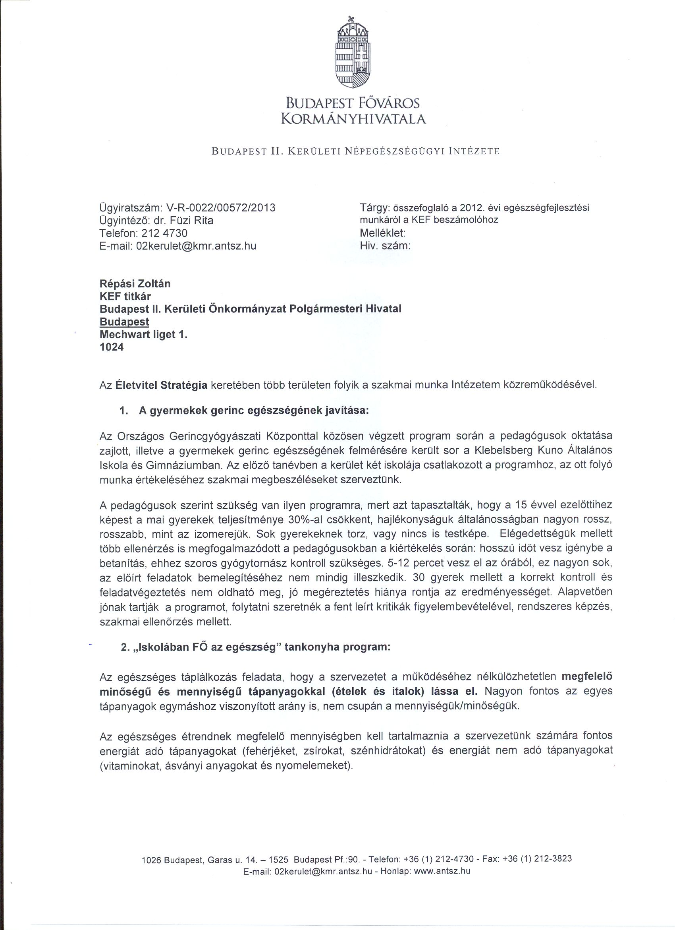

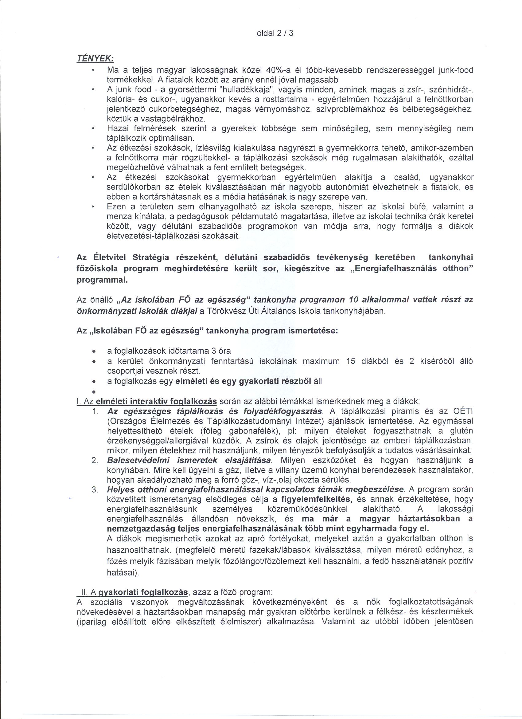
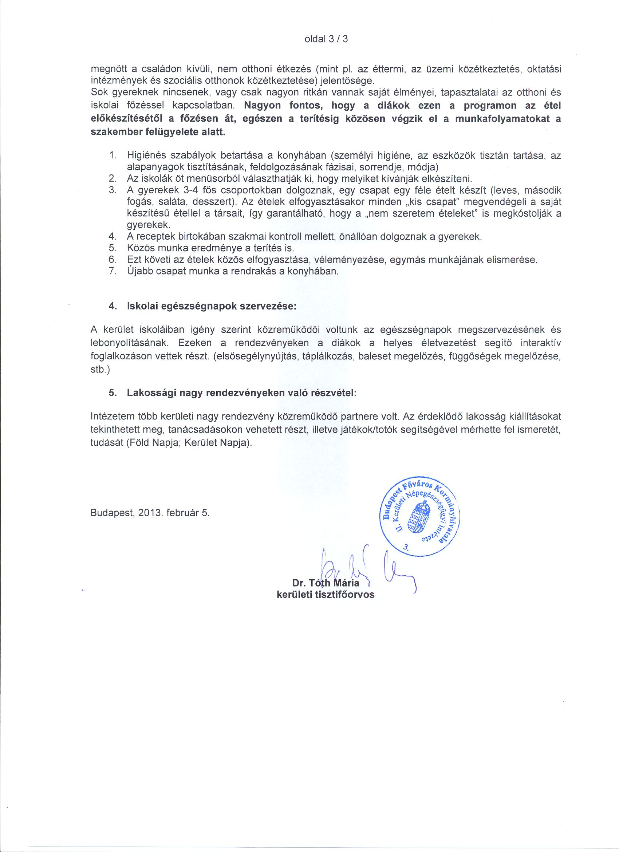

II. BUDAPESTI RENDŐR-FŐKAPITÁNYSÁG
II. kerületi Rendőrkapitányság

A Kábítószerügyi Egyeztetési Fórum programjának keretében hatóságunk 2012. februárjában akciók végrehajtását vállalta, továbbá a Gyermekjóléti Szolgálattal közösen vállaltuk egy drog prevenciós program sorozat végrehajtását.

Tájékoztatom, hogy a vállalt feladatokat teljesítettük. A fent említett akció a Családsegítő és Gyermekjóléti Központ utcai szociális munkásainak részvételével került végrehajtásra 2012. november és december hónapokban. Az akció célja a kábítószer elleni prevenciós célú fellépés volt, melynek során felnőtt korú személyek is ellenőrzés alá vonhatóak voltak és a csellengő gyermek és fiatalkorúak, esetlegesen körözés alatt állók kiszűrése. Az akciók időpontjai hétköznapokra, a nappali és éjszakai időszakra estek, melynek során a kerület gyermekek és fiatalok által közkedvelt helyszíneit ellenőriztük így. Pl. Mammut Bevásárlóközpont, Millenáris Park, Széll Kálmán tér, hűvösvölgyi végállomás, Margit Híd Budai Hídfő környéke stb. Az akcióban a kapitányság állománya komplex módon képviselte magát, mivel a hivatali, bűnügyi és közrendvédelmi szolgálati ágak állománya egyaránt részt vett az akcióban.

Az akció során gyermek illetőleg fiatalkorú körözés alatt állók kiszűrésére nem került sor, és kábítószer hatása alatt álló fiatalt sem vontunk ellenőrzés alá. Felnőtt korú személyek előállítására került sor, azonban a kábítószer bűnözéssel ők sem voltak összefüggésbe hozhatóak, előállításuk más jogsértés okán történt.
Az akció tapasztalataként összegezhető, hogy a Mammut Bevásárló Központ környékén sok fiatal tölti a szabadidejét még este 22.00 h körüli időben is felügyelet nélkül, így pl. a Széll Kálmán téren való állandó rendőri jelenlét az Ő védelmükben is indokolt.

A drog prevenciós program sorozat a Cseppkő Gyermekotthonban, Zirzen Janka Gyermekotthonban, Bólyai Gyermekotthonban, és a Béke Gyermekotthonban került megrendezésre. A programot úgy építettük fel, hogy a gyerekek motiváltak legyenek a részvételre, így előzetesen figyelemfelhívó plakátot készítettünk, melyen szerepeltettük a programot, miszerint drog-totó kerül kitöltésre, meghallgathatják egy gyógyult kábítószer élvező beszámolóját, és meglepetés ajándékot kapnak.
A Gyermekjóléti Szolgálat munkatársaival közösen megállapodtunk, hogy KEF logóval ellátott pólót kapnak a gyerekek, illetőleg vásárolunk nekik íróeszközöket és pendrive-ot, melyet a mindennapi életük során használni tudnak. A szervezésben ezen a területen is segédkeztünk, míg az anyagi-pénzügyi elszámolást teljes egészében a Gyermekjóléti Szolgálat munkatársai végezték. A gyógyult kábítószer élvezők közül két érintettet hallgattunk meg, akik közül egy olyan fiatalembert választottunk ki, aki gyakorlatilag a kábítószerfajták közül minden hatás mechanizmusú szert kipróbált, a mostanában divatos dizájner drogok kivételével, és megfelelő előadásban tudta a gyerekek számára közvetíteni élete, és gyógyulása történetét. A programot úgy bonyolítottuk le, hogy kitöltésre került a drogtotó majd sor került az „élmény beszámolóra” beszélgetésre, és az ajándékok átadására.

A programnak nagy sikere volt, a fiatalok az élettörténet hallatán megnyíltak, őszintén feltették kérdéseiket, és előfordult, hogy beszéltek is saját problémáikról, vagy barátaik problémáiról. A program és a felmerült kérdések, problémák hasznos információkkal és tapasztalatokkal szolgáltak mind a fiatalok, mind pedig a programon részt vevő pszihológusok, és nevelők számára is. Megállapítható, hogy a fiatalok közül a többség abban a tévhitben él, hogy a marihuána legális drog Magyarországon illetőleg, hogy a könnyű drognak csak jó hatásai vannak. A rendezvény keretében igyekeztünk tudatosítani ezek ellenkezőjét a fiatalokban és felhívni a figyelmüket arra, hogy a kábítószer fogyasztásnak milyen veszélyei és hosszú távú negatív következményei lehetnek, továbbá, hogy kérjenek segítséget ha bajba kerülnek, vagy ha esetlegesen társuk szorul segítségre, de ezt még nem is- meri fel, vagy úgy érzi nincs hová fordulnia.

A következő évi program javaslatunk, hogy a drog prevenciós programmal a kerületi iskolákat célozzuk meg, annak érdekében, hogy nagyobb körben juthassunk el a gyerekekhez. Javasoljuk egy a kerületi iskolák részére meghirdetett vetélkedő sorozat megrendezését, melynek keretében az iskolák versenyeztetnék saját diákjaikat az általunk ajánlott „verseny feladatok” alapján, majd minden iskola a győztes csapatot delegálná egy kerületi versenyre, melyen a részt vevő iskolát illetőleg a gyerekeket a későbbiekben megbeszéltek szerint díjaznánk.
A drog prevenciós programban való részvételre és kapitányságunk állományának aktív együttműködésére a továbbiakban is számíthatnak.

Gyermekjóléti Központ Prevenciós Tevékenysége
Az első félévben 2 fő heti 20-20 órában végezte a tevékenységet.
. Tanítási időben heti két alkalommal hétfőn és szerdán délelőtt iskolakerülő gyerekek felkutatása volt a fő tevékenység 10-14 óra között.
Kedden és csütörtökön délután a tanítás után csoportokban gyülekező gyerek megfigyelése, megszólítása és problémáik megismerésével foglalkoztunk 18-22 óra között. Esetenként hétvégén szórakozni induló fiatalok megfigyelése, megszólítása. Éjszakai járatokon megfigyelés.

A kerületet több alkalommal teljesen végig jártuk a korábban elkészített térkép frissítése céljából. A korábbi tapasztalatok és a megerősített térképezés is azt mutatja, hogy alkalmi csoportok télen a Mamut Bevásárló Központban, jobb idő esetén a Millenáris Parkban gyülekeznek. A Hűvösvölgyi végállomáson is alkalmi csoportokat figyeltünk meg, nincs rendszeres csoportosulás. A délelőtti felderítés tanulsága, hogy az iskolakerülő gyerekek többnyire valamelyik kerületi gyermekotthonban élnek. A kerületben élő vagy iskolába járó gyerekek főleg az adott iskola környékén gyülekeznek és beszélgetnek néhány órát. A rendőrség bűnmegelőzési csoportjával folyamatos és jól működő kapcsolatot alakítottunk ki.
Ellátottak száma:
január: 75 fő
február: 80 fő
március: 66 fő
április: 78 fő
május: 64 fő
június: 54 fő
összesen: 417 fő
Áprilistól elkezdtük az Erőd utcai épületdekorálását, az utcai munka bázisául szolgáló alacsonyküszöbű szolgáltatás előkészítését. 2012 május 17.-én A családsegítő és Gyermekjóléti Központ megnyitotta az Erőd utcai telephelyét. Elkészítettük a szórólapokat és a területen informáltuk a fiatalokat a szolgáltatásról. A nyári szabadidős programok biztosítására pályázatot írtunk a kerületi önkormányzathoz. 2012 július 1.-től a lakótelepi utcai szociális munkát 2 fő végzi 40 illetve 20 órában. Az új státusz lehetővé teszi az Erő(d)TÉR Kreatív Időtöltő Hely nyitva tartását 10-18 óra között. A nyári időszakban a Gyermekjóléti Központ családgondozói is ajánlották a gondozott családoknak a szolgáltatást. A programokra személyre szóló meghívót kaptak a fiatalok. Szülői beleegyező nyilatkozattal vehettek részt a programokon. Két alkalommal látogattunk el a Római Fürdő Strandra 9-9 gyermekkel és egy szülővel. Egy alkalommal evezni voltunk a Dunán 7 fiatallal. Egy alkalommal kerékpár túrát tettünk Szentendrére 9 gyerekkel. A kézműves és sportfoglalkozások rendszeresek voltak a második félévben. A II. kerületi Önkormányzat támogatásával voltunk cirkuszban 10 gyerekkel és a KAB pályázat keretében korcsolyázni szintén 10 gyerekkel.
Ellátottak száma:
július: 107
augusztus: 211
szeptember:110
október: 137
november: 145
december:108
Összesen: 818

A KEF 2012-es tervezett feladatait sikeresen végre hajtottuk.

- Kérdőíves felmérés készítése a kerület aktuális droghelyzetéről
- Erő(d)tér számítógéppark létrehozása
- Bűnmegelőzési akcióprogram
- Prevenciós előadások a kerületi gyermekotthonokban
- KAB prevenciós pályázat a szabadidő strukturált megszervezésére

Képzések, konferenciák:

- III. Zárt ajtók – nyitott lelkek konferencia
- Internetes tanácsadás NDI
- Válaszút Misszió Nyiltnap
- Mondj Nemet Konferencia
- Háló Egyesület „ Védőháló” projekt

III. A Magyarországi Református Egyház Válaszút Missziójának
2012. évről szóló szakmai beszámolója

2012-ben az irodában végzett elterelési program koordinációját továbbra is Balogh Anna pszichológus látta el. A foglalkozások vezetését Balogh Anna pszichológus, Seres Ildikó tanár, és Dohovics Réka mentálhigiénés szakember, Orosz Adrien tanár, mediátor, szupervizor (utóbbi két fő önkéntes), illetve Lengyel Csilla pasztorál-pszichológus végezték. Az elterelés továbbra is többnyire csoportos formában történik heti két alkalommal, szerdán és csütörtökön 17.00 órától 18.30-ig, illetve indokolt esetben egyéni konzultáció formájában előre egyeztetett időpontokban. A csoportok továbbra is nyitott csoportként, változó létszámmal (3-12 fő) és cserélődő csoportvezetővel működtek.
Továbbra is végezzük az irodán kívül is ezt a szolgáltatást, melynek helyszínei a Fővárosi Büntetés-végrehajtási Intézet II. és III. objektumai, valamint a Közép Dunántúli Országos Büntetés-végrehajtási Intézet Baracskai objektuma. Az ide tervezett csoportok is mind meg lettek tartva. Az idén a Baracskai csoportok is két felé lettek bontva a nagy létszám miatt, ezért ott is két csoport kerül megtartásra minden alkalommal. Az együttműködésünk a Bv Intézetekkel továbbra is jó.

Az elterelési adatok alakulása:
új szerződéskötés: 110fő
kiadott igazolások sikeres befejezésről: 84fő
megszakította az ellátást: 28fő
2012. október 31-én ellátásban: 74 fő

A teljes évben megelőző felvilágosító ellátásra fordított összes óraszám: 2342 óra.

A szenvedélybetegek alacsonyküszöbű ellátásának alakulása 2012. január 01. és szeptember 30. között

A Válaszút Misszió 2012-ben is biztosította a hozzá forduló kliensek számára az anonim módon igénybe vehető alacsonyküszöbű ellátást. Az ellátás sajátosságai miatt a pontos adatszolgáltatás a kliensek létszámát illetően továbbra is nehézkes, ezért körülbelüli értékek megadására nyílik lehetőség.
2012. januártól októberig 781-en vették igénybe a szolgáltatást, összesen 3158 alkalommal.
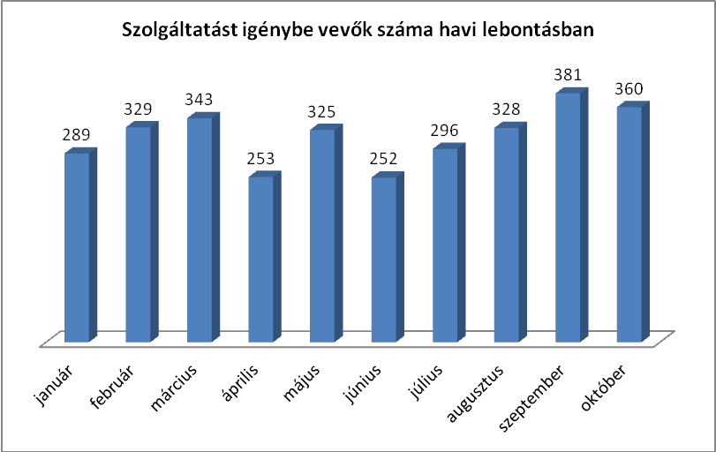

2012-ben a kliensek kor szerinti megoszlása a tavalyi évhez nagyon hasonlóan alakult, amit az alábbi diagram szemléltet:

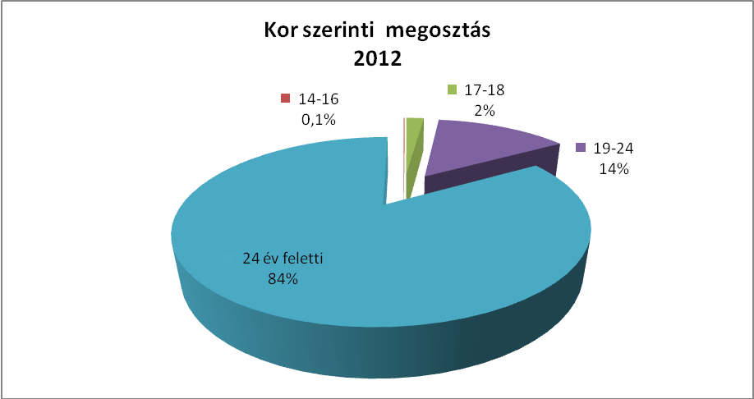

- a legtöbben már betöltötték a 24. életévüket (84%)
- a kliensek 14%-a 19-24 év közötti,
- 1,99%-uk 17-18 éves és
- 0,1%-ot tesz ki a 14-16 év közöttiek aránya.

A szolgáltatásokat igénybe vevők nemenkénti megoszlása az alábbi volt a 2012-es évben:
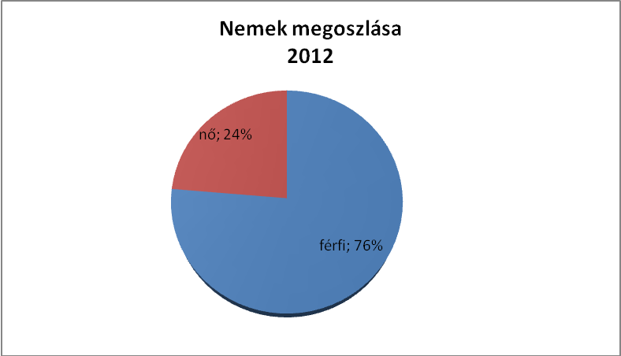

Az szolgáltatásaink igénybe vétele – a tűcserén kívül – a következők szerint alakult:
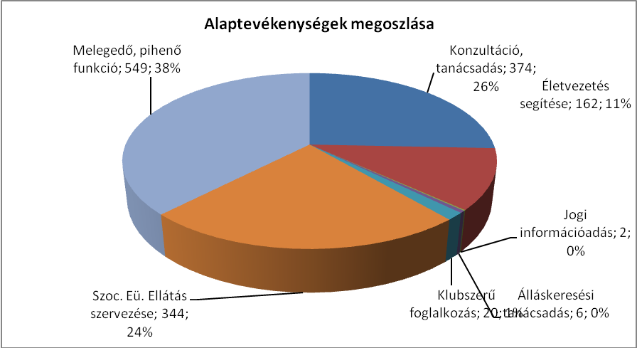

Egy kliens egy alkalommal természetesen több szolgáltatást is igénybe vehet, többek között ezzel magyarázható a telefonálási, internetezési, pihenési lehetőség népszerűsége. Gyakran előfordul, hogy valaki előgondozás miatt jön a Válaszútba, de ezen kívül még iszik egy kávét, pihen, és az Irodából telefonál az orvosi papírjai ügyében.
A tűcsere programunkban robbanásszerű fejlődés volt megfigyelhető. Ennek oka elsősorban az volt, hogy év közben több ellátó is átmenetileg, vagy végleg bezárni kényszerült a finanszírozás megszűnte, illetve akadozása miatt. Számunkra a fentebb említett körülmények a cserélt eszközök számának limitálását hozták magukkal, de megszüntetni nem kellett az ellátásunknak ezt a formáját.
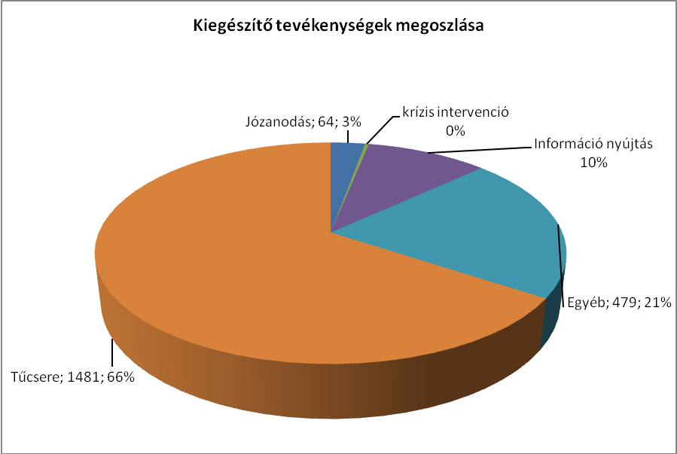

A minőségi szolgáltatás biztosítása érdekében stábunk munkáját ebben az évben is folyamatos szupervizió végzésével igyekeztünk segíteni. Ez egyrészt team-szupervízió formájában (Bán Zsuzsa) történt, másrészt a program koordinátor által végezve egyéni módon valósult meg.

A szenvedélybetegek közösségi ellátásának alakulása 2012. január 01. és szeptember 30. között

A közösségi ellátás továbbra is három fő területen történik, melyek az utógondozás, az ambuláns kliens ellátás, valamint a hozzátartozók segítése.
Az utógondozás továbbra is elsősorban a Ráckeresztúron terápiát végzett kliensek segítését jelentette, bár néhány kliens megjelenik a csoportokon, illetve az egyéni konzultációkon, akik más ellátótól érkeznek. A Függőhíd – csoport, ami a kliensek igényeire épülő, önsegítő eszközökkel is működő utógondozói csoport egész évben nagy létszámmal tudott működni. A csoport helyszíne Misszió által bérelt imaterem, ahol hétfő esténként 18.30-tól, 20.00 óráig kerülnek megtartásra a csoportok. 2012-ben tovább folytattuk a „félutas”- programunkat, ahol az elmúlt évben is 5 kliensnek segítettünk a társadalomba való visszailleszkedés fokozatosabb megvalósításában. Több szabadidős program is lett szervezve, melyek az alábbiak voltak: közösségi hétvége Móron az utógondozó csoportnak, régi fiúk találkozója (együtt a KIMM-mel), kenutúra az utógondozásban résztvevőknek. A közösségi programban részt vesznek olyan drogproblémás kliensek is, akik nem terápiás otthonból, illetve nem ilyen elhelyezési szándékkal érkeznek. Ők többnyire egyéni konzultációk keretében kérnek és kapnak segítséget ahhoz, hogy rendezni tudják az életüket. Az ambuláns ellátást az indokolja, hogy ezeknél a klienseknél a szerhasználat még nem annyira súlyos, hogy bentfekvéses ellátás lenne indokolt, ezért a mi kereteink között igyekszünk segíteni őket, heti rendszerességgel megtartott egyéni konzultáció keretében.
A hozzátartozók segítése továbbra is meghatározó módon jelen van az intézmény szakmai tevékenységében. Továbbra is több csatornán, és eltérő célokkal keresnek fel minket a hozzátartozók. Vannak, akiknél a szenvedélybeteg vagy szerhasználó hozzátartozó elérése, illetve kezelésbe vonása a cél. Őket továbbra is igyekszünk támogatni érzelmileg valamint ahhoz hozzásegíteni, hogy megfelelő kereteket tudjanak kialakítani a szerhasználó hozzátartozójuk felé, valamint ezt tudják képviselni, továbbá hatékony stratégiákat ismerjenek meg, amikkel valóban segíthetik a hozzátartozójukat.
A másik segítési forma a hozzátartozói csoport, ami heti rendszerességgel kerül megtartásra. Ennek a lényege a sorsközösségen túl az önismeret fejlesztés, az ismeretbővítés, valamint az egyéni ellátásnál megvalósítható célok. A csoport helyszíne és időpontja a Krisztina körúti iroda, ahol hétfőnként 17:30 órától kerül megtartásra.

A közösségi ellátás számszerűsített adatai:

Elsőként az ellátásban megjelenő, és az azt elhagyók számának alakulását mutatja a diagram a szerhasználat megoszlása szerint.

BNO | Megjelenő kliensek | Elhagyó kliensek
F10 (Alkohol okozta mentális- és viselkedészavarok) | 17 | 12
F11 (Opiátok használata okozta mentális- és vis.) | 20 | 7
F12 (Cannabis és származékai okozta ment.) | 17 | 15
F14 (kokain és crack okozta ment.) | 1 | 1
F15 (Stimulánsok okozta ment.) | 13 | 12
F17 (Dohányzás okozta ment.) | 1 | 1
F19 (Többféle drog és egyéb pszichoaktív anyagok..) | 7 | 5
hozzátartozó | 13 | 3
Összesen | 89 | 56

Ezekből az derül ki, hogy az Irodát továbbra is elsősorban ópiát, alkohol és cannabis használat okozta szerhasználati problémákkal keresik fel. A hozzátartozók száma továbbra is azért ennyire alacsony, mert a hozzátartozók aránya nem érheti el az összkliens ellátás 30%-át, ezért vannak, akik nem kerülnek be a kimutatásba.

A következő diagram a kliensek nemek szerinti megoszlását mutatja.
Nemek | Be | Ki
Férfi | 75 | 52
Nő | 14 | 4
Összesen | 89 | 56

Továbbra is jóval magasabb az Irodától segítséget kérők között férfiak aránya, mint a nőké. Ezt a hozzátartozók statisztikában való megjelenése torzítja egy kicsit, mivel a hozzátartozóknál, a szülők közül első sorban a nők kérnek segítséget.
Életkor | Ellátottak száma
15-19 | 7
20-24 | 12
25-29 | 20
30-34 | 28
35-39 | 10
40-44 | 3
45-49 | 4
50- | 5
összesen | 89

C. Ellátottak
A Válaszút Misszióban továbbra sem történik elégedettség vizsgálat, amit az ellátottak köre indokol (többnyire aktív szerhasználókkal). Az ellátottak köréből vannak visszajelzéseink, amik pozitívak mind az ellátás tartalmára, mind annak kereteire vonatkozóan, továbbá az elmúlt évben továbbra is megtapasztalt kliens létszámnövekedés is azt jelzi a számunkra, hogy a klienseink elégedettek a nálunk kapott szolgáltatási lehetőségekkel.
A református szellemiség továbbra is az irodában naponta megtartott áhítatokon, heti kliens bibliaórákon, vasárnapi istentiszteleteken, valamint a közösségi hétvégék, illetve hetek alkalmával tartott áhítatok alkalmával van „érvényesítve”, továbbá a minden évben megtartásra kerülő évzáró alkalmon, ami református istentisztelet keretében történik.

